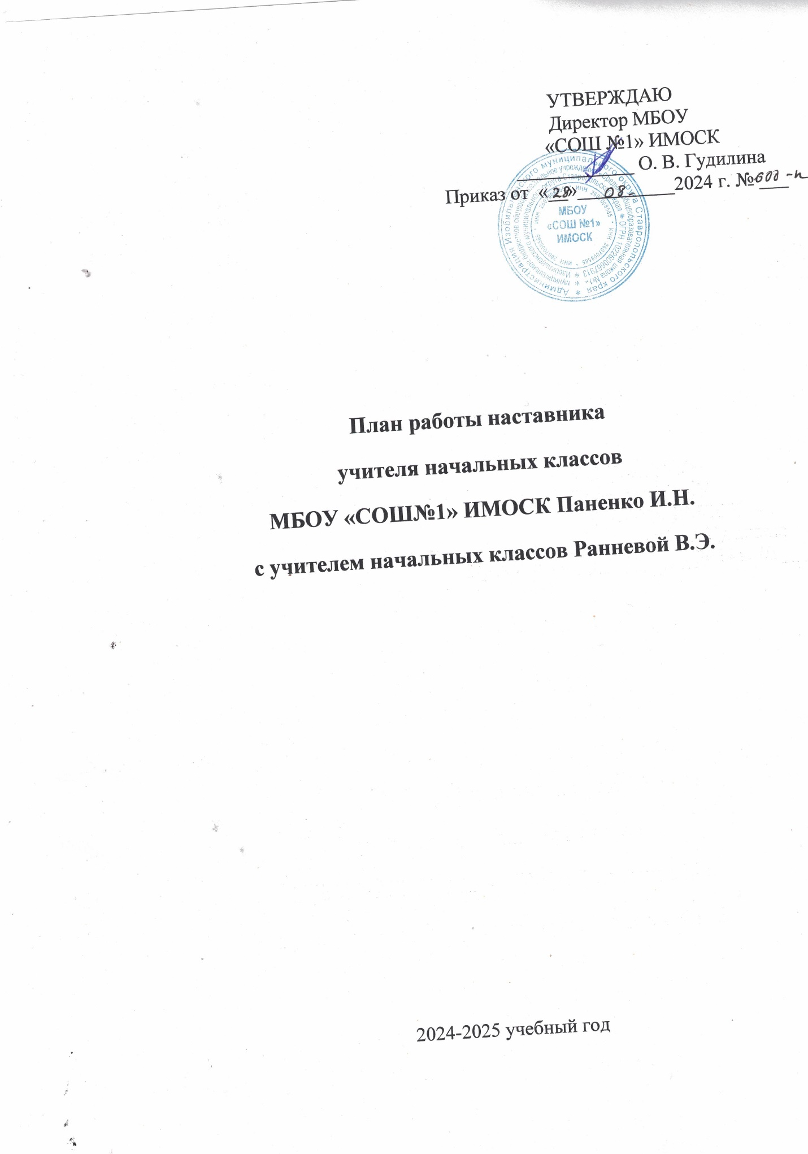

|  |  |
| --- | --- |
| **Цель работы:** | формирование педагогических компетенций учителя, развитие профессиональных умений и навыков на основе опыта наставника, выработка индивидуального стиля творческой деятельности учителя, создание условий для самореализации. |
|  |  |
| **Задачи:** | дифференцированное и целенаправленное планирование методической работы на основе выявленных потенциальных возможностей,  ориентирование на творческое использование передового педагогического опыта в своей деятельности,  оказание методической помощи учителю в повышении профессионального уровня организации учебно – воспитательной деятельности;  создание условий для формирования индивидуального стиля творческой деятельности учителя;  развитие потребности и мотивации в непрерывном самообразовании и повышении квалификации. |

|  |  |  |  |  |
| --- | --- | --- | --- | --- |
|  | Мероприятие | Деятельность наставника | Результат работы | Срок исполнения |
| 1. | Помощь в составлении рабочих программ, календарно-тематического планирования, оформления личных дел, документации для первоклассников | Составление рабочей программы, плана воспитательной работы | Компетентность учителя в заполнении школьной документации. | сентябрь |
| 2. | Правила ведения электронного журнала | Обучение работе по ведению электронного журнала | Освоение учителем работы с АВЕРС | сентябрь-октябрь |
| 3. | Поурочный план. Примерное содержание разделов поурочного плана. | Помощь в планировании каждого этапа урока. Разработка инструментария для самостоятельного проектирования урока. | Компетентность учителя в проектировании и анализе урока. | В течение учебного года |
| 4. | Ознакомление с различными тестами по адаптации первоклассников | Составление тестов и мониторингов по адаптации первоклассников | Компетентность учителя изучению адаптации первоклассников | ноябрь |
| 5. | Современный урок. Типы уроков.  Советы учителю при подготовке к современному уроку (алгоритм действий) | Помощь в планировании современного урока. | Компетентность учителя в проектировании современного урока | ежемесячно |
| 6. | Составление структуры самоанализа урока | Помощь в проведении анализа урока. | Предоставление самоанализов уроков | Один раз в месяц |
| 7. | Освоение современных образовательных технологий | Помощь в проектировании урока с использованием конкретных технологий обучения. | Умение учителя использовать широкий арсенал современных методов и технологий обучения. | В течение учебного года |
| 8. | Провести диагностическую/развивающую беседу с консультаций с наставником наставником, для уточнения зон профессионального развития | Проведение беседы для уточнения зон профессионального развития | Определен перечень дефицитных компетенций, требующих развития; сформулирован перечень тем | декабрь |
| 9. | Мониторинг профессионального роста. | Подбор диагностики. Осуществление мониторинга. | Коррекция индивидуального образовательного маршрута учителя. | Два раза в год |
| 10. | Изучить методику построения и организации результативного учебного процесса | Построение алгоритма по организации результативного учебного процесса | Организован результативный учебный процесс | февраль |
| 11. | Научиться анализировать результаты своей профессиональной деятельности | Составить «Дорожную карту» по умению анализировать своей работы | Изучены и внедрены методы анализа планов деятельности педагога, применяемых методов обучения | апрель |
| 12. | Включение в учебно-воспитательный процесс духовно-нравственного и патриотического воспитания | Помощь в разработке мероприятий по духовно-нравственному и патриотическому воспитанию | Составление учителем внеклассной работы с учетом духовно-нравственного и патриотического воспитания | май |
| 13. | Посещение уроков педагога | Выявление затруднений | Оказание методической помощи | В течение учебного года |
| 14. | Итоги реализации программы. | Помощь в подготовке отчёта учителя. | Отчёт учителя. | май |